Рекомендации родителям детей старшей группы
Тема: «Состав числа»

Ребенок 5 лет уже способен понять, что каждое число, кроме единицы, состоит из двух меньших. Овладение составом числа позволит в дальнейшем легко решать примеры и математические задачи.
Занимаясь с ребенком дома, помните, что в силу своих физиологических особенностей он не сможет быть внимательным, усидчивым более 25 мин.
Для занятий нам нужно:
- фломастеры или карандаши
- вы можете из бумаги нарезать прямоугольники или квадраты размером не менее 3х3 см.
- карточки с изображением цифр от 1 до 10, размером не менее 5х5 см.
- лист бумаги А4.
- можно использовать пуговицы, карандаши, спички (предварительно очистить головки от серы), ватные палочки, счетные палочки… всё что можно посчитать. Будьте внимательны! Мелкие предметы лучше не использовать!
Привлеките ребенка к изготовлению квадратов, прямоугольников. Этим вы закрепите умение ребенка разрезать бумагу по прямой.
Если ваш ребенок испытывает трудности в составе числа 5, вернитесь к составу числа 4, 3, 2 по предложенной схеме.
РАЗМИНКА.
1. Посчитай до 10. (один (а не раз), два, три и т.д.)
2. Посчитай от 10 (десять, девять, восемь и т.д.)
3. Назови цифру (взрослый показывает ребенку любую цифру от 1 до 10 в любом порядке (за один раз не более 5 цифр).
СОСТАВ ЧИСЛА 5.
Нарисуйте на листе бумаги А4 домик и на крыше нарисуйте цифру 5 или положите карточку с изображением цифры 5.

Положите перед ребенком 5 квадратов и спросите, как можно их разложить на 2 кучки.
Например, на верхний этаж домика число 5 разложили 4 и 1. Чтобы дальше использовать эти же квадраты можно заменить их карточками с изображением цифр.
Ребенку предлагается рассмотреть все числовые сочетания.
Знать состав числа очень полезно для решения так называемых «примеров с окошками». Если есть необходимость, в помощь можете взять счетные палочки.
3 + □ = 5
4 + □ = 5
1 + □ = 5
5 - □ = 4
5 - □ = 2
5 - □ = 3
Если ребенку трудно самостоятельно решать такие примеры, даже имея перед собой подсказки, попробуйте задать ему такие вопросы:
Сколько нужно добавить к трем пуговицам, чтобы стало четыре?
Сколько нужно отложить от четырех пуговиц, чтобы их стало три?

Знания по теме «состав числа» можно закреплять и на прогулке или в других в других обстоятельствах вне специально организованных занятий.

Советы для мам
Понять, что такое состав числа дошкольникам довольно сложно. Вам помогут игровые приемы и маленькие хитрости:
1. На прогулке, в магазине и дома используйте любую возможность для практического применения счёта. Решайте бытовые задачки. Старайтесь, чтобы малышу было интересно.
2. В начале освоения нового материала разрешите считать с помощью привычного «калькулятора» — пальчиков. Постепенно приучайте ребенка к счету в уме. При систематических занятиях вопрос: «4 это 1 и сколько?» и ему подобные не вызовет затруднений.
3. Поделитесь с малышом «большим секретом»: в состав каждого числа входит единица и предыдущее число. Например, 6 — это 1 и 5, 9 — 1 и 8. Так дети быстро научатся раскладывать числа на части и легче освоят вычитание. «Сколько будет, если от 9 отнять 1?» Ответ — 8.
4. Дошкольникам нравится меняться с мамой ролями, задавать аналогичные вопросы. Предоставьте возможность проявить инициативу, поощряйте самостоятельность будущих первоклашек. Устраивайте соревнования на скорость решения примеров.
В заключении повторим, что прочное запоминание состава чисел возможно лишь при условии регулярных упражнений. Чтобы ребенок не утратил интерес к занятиям математикой, фантазируйте, меняйте игры и радуйтесь успехам малышей.

Дидактические игры на закрепление количества и счета
«Прятки»
Назвать цепочку чисел, пропуская несколько из них. Задача ребенка назвать пропущенные числа. Например, 1,2,3,…,5. Можно использовать карточки с изображением цифр в пределах 10.
«Сделай столько же»
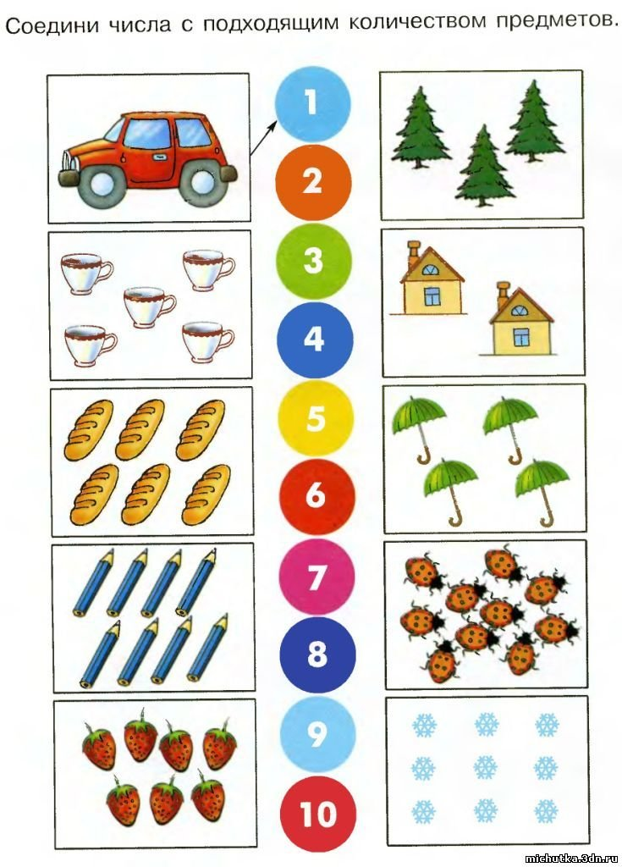Взрослый показывает цифру и просит детей сделать столько же раз какое-либо движение (приседание, поднять руки вверх и т. д.). Затем ребенок должен объяснить сколько раз он приседал и почему.
«Посчитай яблоки»
Схематично изобразите несколько тарелок, в каждой из которых разное количество яблок. Попросите ребёнка обозначить цифрами количество яблок в тарелках. В какой тарелке больше яблок? Почему? Значит, цифра, обозначающая количество яблок в этой тарелке, больше остальных чисел. Таким образом, сравнивая количество яблок в каждой тарелке, рассмотрите каждую цифру.
Полезно поиграть с детьми в игру «Назови соседей».
- Назови числа, которые при счёте следуют за числом 4.
- Назови число, которое при счёте идёт перед числом 5.
- Назови число, которое стоит между числами 2 и 4.
- Назови «соседей» числа 2.
- Назови число, которое стоит справа от 1.
- 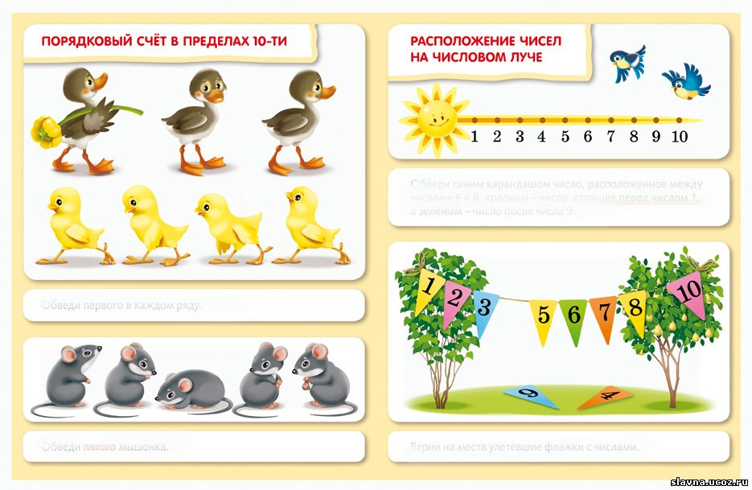Назови число, которое стоит слева от 4.

